|  |
| --- |
|  |
| Prueba de Caja Blanca |
| ***“Sistema de Registro de Usuarios”*** |
| Versión 0.1 |
|  |
| **Integrantes:**  Toaquiza Geovany  Herrera Vianka  Cevallos Marlon  Jami Wladimir  Pila Nataly  **Fecha 2022-05-07** |
|  |

**REGISTRO DE USUARIO**

**1.- CÓDIGO FUENTE**

Figura 1

*Código Fuente de registro de usuario*

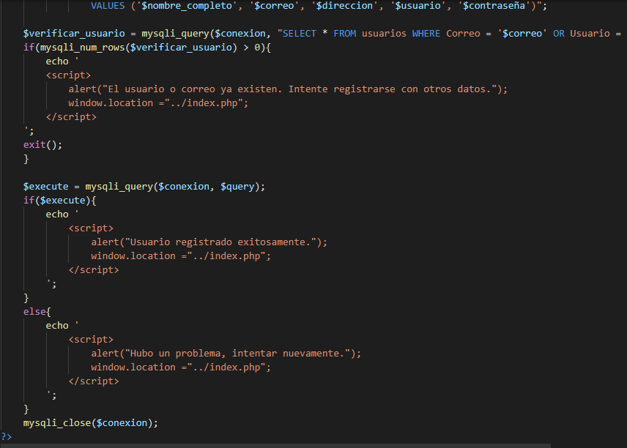

Nota: *Registro de Usuario. Fuente: Autoría Propia Grupo N.-4

**2.- Diagrama de Flujo**

Figura 2

*Diagrama de Flujo*

Nota: *Diagrama de Flujo. Fuente: Autoría Propia Grupo N.-4

**3.- GRAFO**

1.- Numerar cada uno las líneas de código

1

2.- Dibujar los grafos de flujos

3.- Calcular y definir los caminos

4.- Estructuras condicionales añadidas “IF”

2

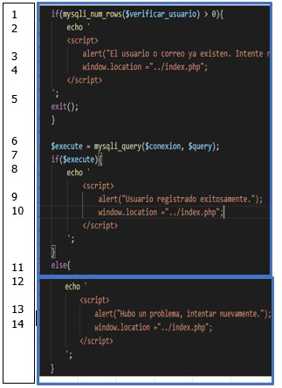

7

6

5

4

8

9

3

10

11

12

13

14

**RUTAS**

**R1:** 1, 2, 3, 4, 5, 6, 7

**R2:** 8, 9, 10, 11, 12, 13, 14

**R3:** 8, 9, 10, 11

**R4:** 12, 13, 14

**COMPLEJIDAD CICLOMÁTICA**

Se puede calcular de las siguientes formas:

* V(G) = número de nodos predicados(decisiones)+1 = 3
* V(G) = A – N + 2 = 15 – 14 + 2 = 3

**DONDE:**

**P:** Número de nodos predicado

**A:** Número de aristas

**N:** Número de nodos